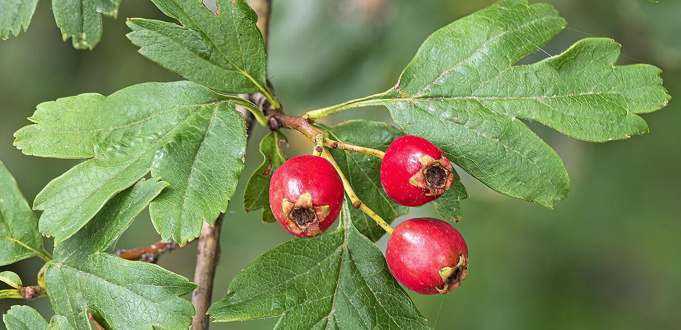
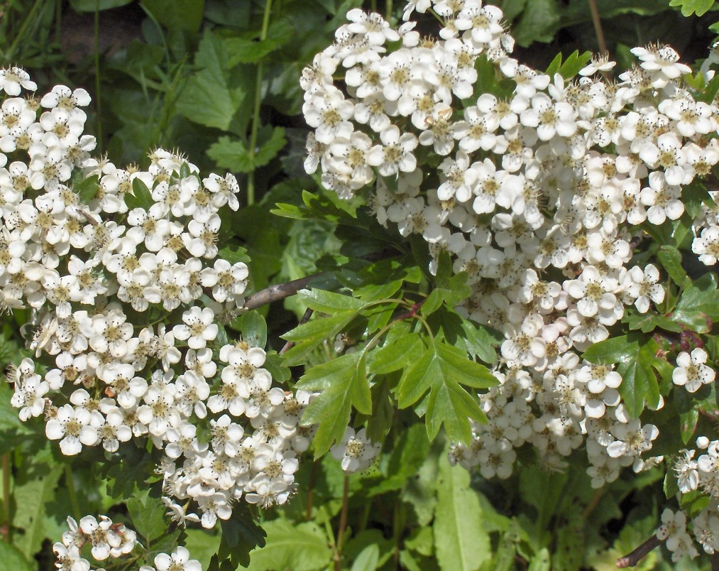
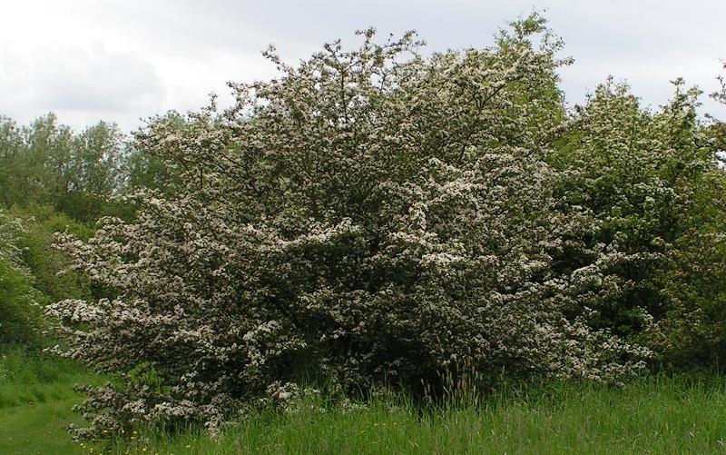
Eingriffliger Weissdorn

Eingriffliger Weissdorn (Crataegus monogyna)

- Höhe: 3–8 m
- Blütezeit: Mai–Juni
- Blüten: weiss, in dichten Dolden
- Früchte: rote Mehlbeeren (September–Oktober)
- Essbar: Früchte – Gelee, Konfitüre, Tee; Blätter und Blüten für Tee
- Giftig: nein
- Wachstum: mittel
- Fördert: Wildbienen, Hummeln, Schmetterlinge, Vögel
- Besonderheit: sehr wertvolles heimisches Heckengehölz mit dornigen Zweigen

